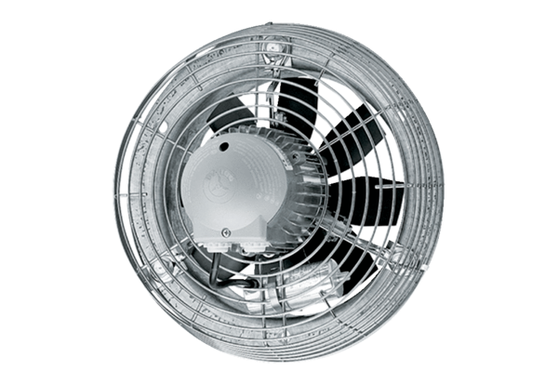Axial-Wandventilator EZS 50/6 BVerpackungseinheit: 1 StückSortiment: C
Artikelnummer: 0094.0011Hersteller: MAICO

